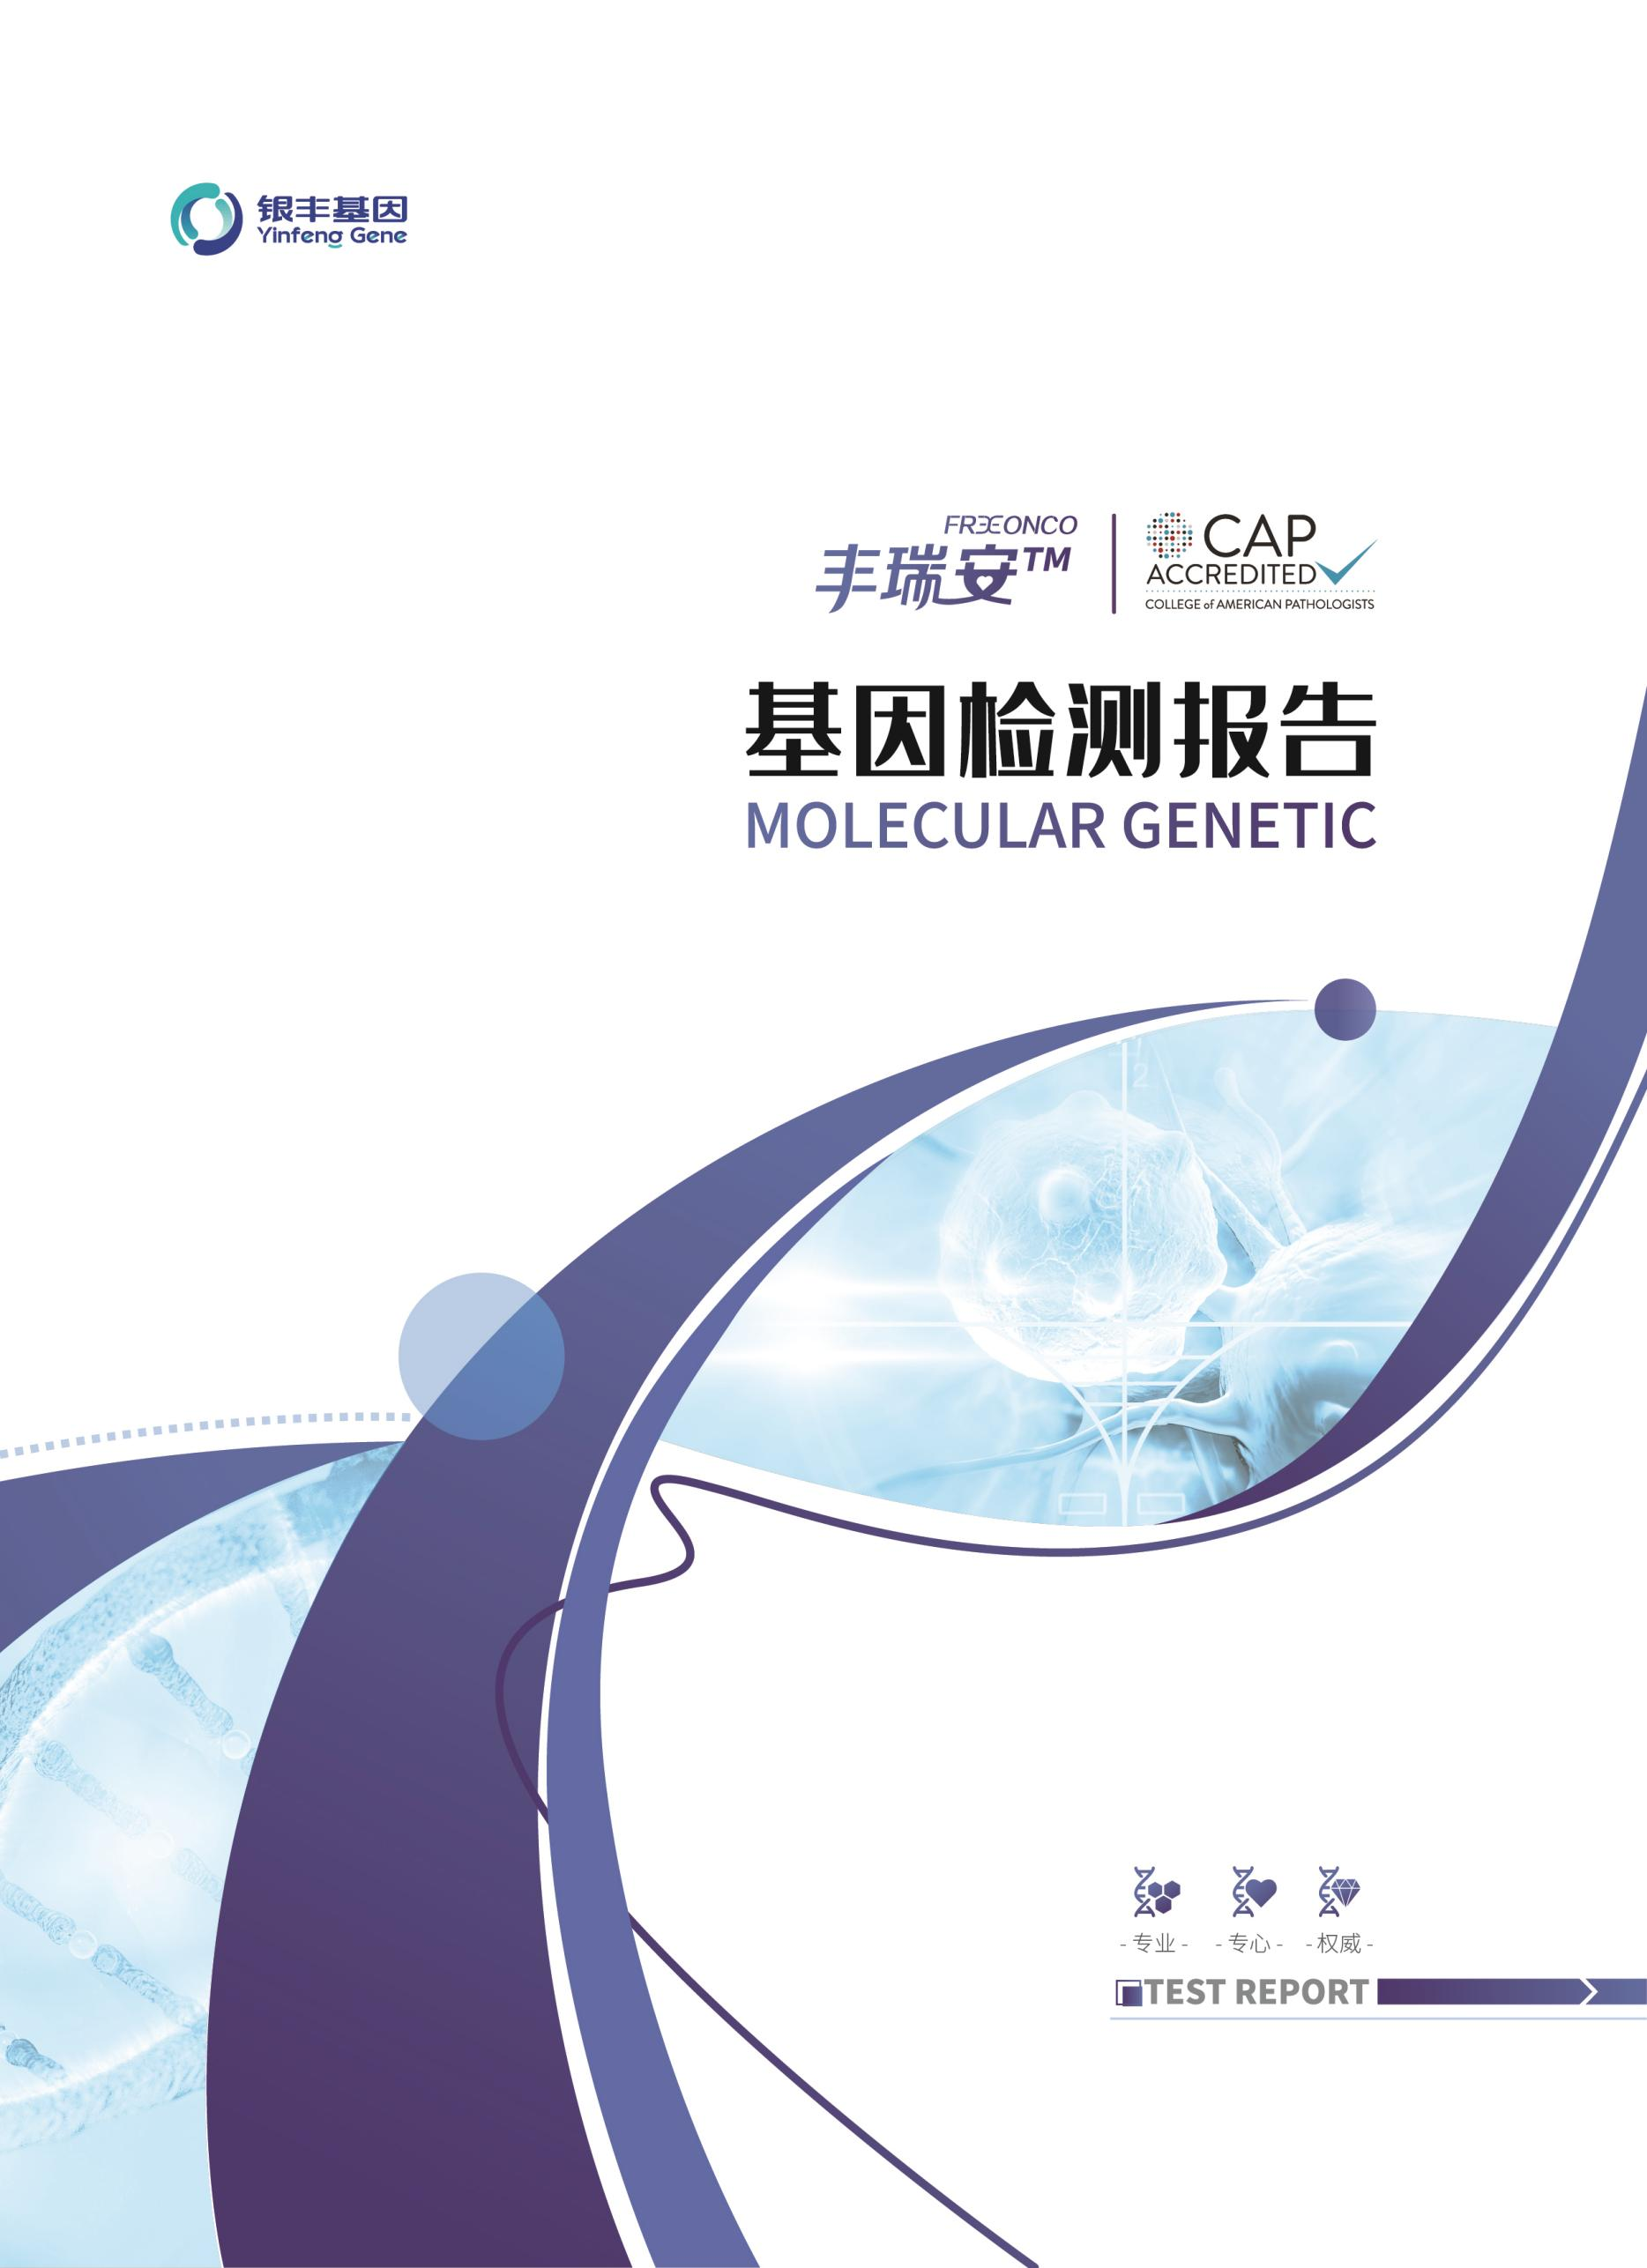
姓 名 | {{ client }}
联系方式 | {{ patient_phone }}
检测项目 | 微卫星不稳定性（MSI）检测
报告编号 | {{ specimenno }}
送检单位 | {{ hospital }}
报告时间 | {{ reportdate }}


亲爱的朋友：
您好！
感谢您选择我们为您提供的肿瘤精准医疗检测服务。我们本着科学、严谨、求实的精神，采用先进的基因检测技术，以当前国际权威的研究成果和临床指南为理论依据，严格按照参考文献中报道的基因与疾病的关联强度，客观准确地为您提供这份个性化的基因检测报告。我们期待这份报告和相关建议能有助于您认知健康状况、提高生活质量。
随着癌症发病率和死亡率的不断攀升，癌症不仅成为大众关注的焦点，更是医学领域重要的研究课题。2021年4月，全国肿瘤登记中心发表了2020中国癌症统计数据：我国2020年估计有456.8万癌症新发病例，约占世界新发病例的23.7%。癌症，已成为当今社会中威胁人类健康的“头号杀手”。众多研究表明，癌症发生、发展过程与相关基因的变异相关联，癌症相关基因的表达不仅导致癌症的发生、发展，同时影响临床治疗效果和疾病预后过程。
近些年来，靶向治疗为代表的癌症新疗法不断涌现；高通量测序等分子检测技术在癌症临床领域的转化应用，使得“以外科手术和放化疗为主的”传统癌症临床治疗方案正向着更精准、更个体化的方向演进。
为了让您体验到更加专业化、个体化的癌症诊疗方案，在充分理解国内外权威的癌症临床指南、前沿的临床科研成果和癌症临床治疗信息数据信息的同时，结合国际标准的高通量测序、生物信息分析、基因变异注释和临床解读，推出“癌症基因检测服务”。切实为实体肿瘤患者提供明确的治疗相关基因检测结果和用药咨询服务。

温馨提示：
由于现阶段医学对癌症的认识仍存在局限性，并且众多癌症新疗法仍处在研究阶段，现有所有的基因检测均不能保证解决所有临床问题，也不能保证寻找到可用药靶点。该基因检测结果仅在现有医学知识体系下，对本次送检样品负责。

我们衷心祝福您早日康复！


银丰医学检验所



一、基本信息
二、检测结果
2.1 具有临床意义的检测结果
2.2 STR基因座片段大小
2.3 STR基因座分型图谱

免责声明
参考文献
公司介绍



一、基本信息
患者信息
姓 名 | {{ client }} | 性 别 | {{ sex }}
年 龄 | {{ age }} | 送检单位 | {{ hospital }}
临床诊断 | {{ diseaseName }} | 病理类型 | {{ pathologicaltype }}

样本信息
样本编号 | 样本类型 | 采样部位 | 样本采集时间 | 样本接收时间 | 报告时间
{{ specimenno }} | {{ sample_type }} | {{ sample_source }} | {{ collectdate }} | {{ commission_date }} | {{ reportdate }}

临床信息
治疗史 | {{ treatment }}
家族史 | -
基因检测史 | -

检测信息
检测平台 | ABI 3730xl型遗传分析仪 | 检测方法 | 多重荧光PCR+毛细管电泳
产品简介 | 银丰基因肿瘤个体化用药MSI基因检测产品运用PCR+毛细管电泳法检测BAT25，BAT26，NR-21，NR-24和NR-27单核苷酸重复标记物，从而确定微卫星稳定性状态，为肿瘤精准诊疗提供参考。

二、检测结果

2.1 具有临床意义的检测结果
检测项目 | 检测内容 | 检测结果 | 临床提示
MSI | NR21、Bat26、NR27、Bat25、NR24、Mono27、Penta C、Penta D、Amelogenin | 按照NCI对肿瘤MSI的评判标准，所测该样本的肿瘤组织为{{ yw.msi }}。 | {% if yw.msi == '微卫星稳定(MSS)型' %}MSS基因型患者较MSI-H患者对帕博利珠单抗/纳武利尤单抗药物敏感性可能较低。{% elif yw.msi == '微卫星高度不稳定(MSI-H)型' %}MSI-H型患者较MSS型患者对帕博利珠单抗/纳武利尤单抗药物敏感性可能较高。{% else %}/{% endif %}
解释说明：
- 90%以上林奇综合征患者发生微卫星不稳定现象^{[1]}。
- 肿瘤组织为MSS（微卫星稳定）/MSI-L（微卫星低度不稳定）的结直肠癌患者，建议结合临床实际情况选择治疗方案。^{[2]}
- 肿瘤组织为MSI-H（微卫星高度不稳定）的II期结直肠癌患者，预后较好，且不能从5-FU辅助化疗获益，不推荐氟尿嘧啶类药物的单药辅助化疗。^{[2-4]}
4． 肿瘤组织为MSI-H的所有实体肿瘤患者，可能从PD-1免疫治疗中获益。^{[5]}

2.2 STR基因座片段大小
正常组织编号：{{ yw.normal_tissue_number }}
Marker | Size 1 | Size 2 | Size 3 | Size 4 | Size 5 | Size 6
{%tr for nts in yw.normal_tissue_str %}
{{ nts.Marker }} | {{ nts.Size1 }} | {{ nts.Size2 }} | {{ nts.Size3 }} | {{ nts.Size4 }} | {{ nts.Size5 }} | {{ nts.Size6 }}
{%tr endfor %}

肿瘤组织编号：{{ yw.tumour_tissue_number }}
Marker | Size 1 | Size 2 | Size 3 | Size 4 | Size 5 | Size 6
{%tr for nts in yw.tumour_tissue_str %}
{{ nts.Marker }} | {{ nts.Size1 }} | {{ nts.Size2 }} | {{ nts.Size3 }} | {{ nts.Size4 }} | {{ nts.Size5 }} | {{ nts.Size6 }}
{%tr endfor %}

2.3 STR基因座分型图谱
{% if yw.normalPic_status %}{{ yw.normalPic | ci(435,210) }}{% endif %}
图1：正常组织{{ yw.normal_tissue_number }}分型图谱
{% if yw.tumorPic_status %}{{ yw.tumorPic | ci(435,210) }}{% endif %}
图2：肿瘤组织{{ yw.tumour_tissue_number }}分型图谱

免责声明
※注 1：本检测报告只对此样本的本次检测结果负责。
※注 2：本检测报告仅为受检者的肿瘤靶向治疗参考。具体医学问题，请咨询相关执业医师。
※注 3：本检测分析的时效性：肿瘤发展是一个基因动态变化的过程，从严格意义上讲本检测只能反映检测样本采集日时患者对各种药物的敏感程度；如果样本采集日距离现在的时间过长，则该检测并不能作为制定当前治疗方案的参考。

局限性：
□ 本检测方法为片段分析法。仅通过检测NR21、Bat26、NR27、Bat25、NR24、Mono27分析MSI状态。
□ 本检测的建议肿瘤细胞含量>50%，当肿瘤细胞含量低于30%，不排除假阴性的可能。
□ 血浆中循环DNA来源于病发部位细胞释放入血液，并非所有病变细胞的突变都能释放入血液中，因此血浆中可检测到的变异无法完全反映病灶部位全部细胞变异情况。
□ 肿瘤具有异质性，利用小块组织检测到的变异可能无法完全反映病灶部位全部细胞变异情况。

检 验 者 |  | 核 对 者 |  | 签 发 者
 |  |  | 报 告 时 间： {{ reportdate }}

以下无正文

参考文献
- PLoS One. 2015 Aug 7;10(8):e0132727.
- J ClinOncol. 2010 July 10; 28(20): 3219-26.
- 《中国结直肠癌诊疗规范（2017版）》
- 《NCCN Guidelines Version 1.2020 - Colon Cancer》
- FDA approves first cancer treatment for any solid tumor with a specific genetic feature.

公司介绍
银丰基因科技有限公司（银丰医学检验所）是银丰生物集团旗下全资子公司，秉承“探 • 基因奥秘 享 • 健康生活”的理念，以“担当、成长、认知、迭代”为企业文化，以推动人类基因研究成果造福于民为己任，以促进国内精准医学发展为目标，致力为提供高品质的精准医学检测服务，力求为医疗检测事业作出应有的贡献，进而全面改善国人健康。
银丰基因科技有限公司（银丰医学检验所）在全国多个中心城市均设有分支机构，是国家首批基因检测技术应用示范中心、国家高新技术企业，公司依托强大的全基因组测序平台、蛋白检测质谱平台、免疫、微生物检测平台、生物样本库资源平台、生物信息学分析平台、开展基因组学研究、基因检测技术服务。银丰基因现拥有8000余平方米专业基因检验实验室，所开展的业务涵盖新生儿三级预防体系、肿瘤精准医疗、HLA分型、人类易感基因检测、全基因组测序等。
银丰基因聚焦于搭建临床肿瘤精准医学平台,以基因组学研究与临床转化为导向，整合精准医学优质资源，实现从基因科学发现到产业落地的贯穿，引领精准医学领域发展。目前已成功推出丰瑞康®、丰瑞达®、丰瑞拓®、丰瑞通®、丰瑞安™等系列肿瘤产品线。涵盖早筛早诊、个体化用药指导和实时监控等全流程管理，满足包括不同阶段肿瘤患者等用户的需求，提供更可靠的精准医疗解决方案。
